衆議院議員 西村やすとし
淡路西村会「特別セミナー」のご案内

謹啓 新緑の候、ますますご清祥のこととお慶び申し上げます。平素より西村やすとし議員の政治活動に対しまして、格別のご支援ご協力を賜り、心より厚く御礼申し上げます。
さて、大震災のため、3月12日に予定をし、延期させて頂いておりました特別セミナーを下記の通り開催させて頂きます。公私共にご多忙のところ、誠に恐縮に存じますが、万障お繰り合わせの上、ご出席ご協力賜りますようご案内申し上げます。
なお、今回は会費の一部で、東北の被災地の名産品を購入させて頂き、ご参加・ご協力頂いた皆様には、お土産としてお持ち帰り頂きます。わずかですが、このような形で被災地を支援したいと考えています。
謹白
平成23年5月吉日
淡路西村会世話人一同
日 時 平成２３年6月18日（土）18：00～20：00頃
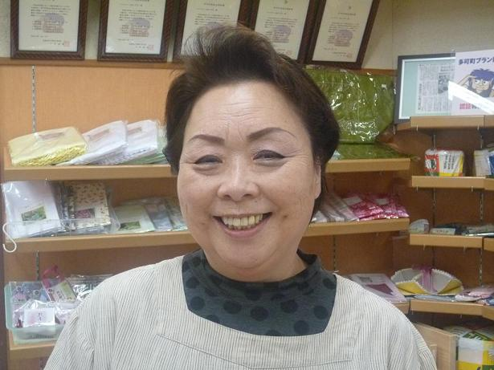
17：30 受 付
18：00 第一部 セミナー
衆議院議員 西村やすとし「近況報告・震災後の日本の行方」
特別ゲスト 藤原たか子氏（マイスター工房八千代 施設長）
「地域が元気を出すために」
藤原 たか子氏
19:00 第二部 立食懇親会（～20：00頃）
≪藤原たか子氏 プロフィール≫ 2001年より兵庫県北部の多可町「マイスター工房八千代」施設長として地産地消を核とする地域活性化に尽力。地元の農作物を生かした加工・販売を行い「おふくろの味」の伝承や女性の社会参画に大きく寄与。「天船巻き寿し」は、年間売上1億8000万円を超える等、右肩上がりの経営実績を上げている。また文化活動にも貢献。2007年兵庫県地域活動功労賞受賞 他、多数表彰受賞。

場 所 う め 丸 南あわじ市阿那賀1137-9 ℡ 0799-39-0206

会 費 ８,０００ 円
※当日受付での混乱をさけるため、事前に以下の口座に
お振込み頂ければ幸いです。
三井住友銀行 洲本支店 普通№5102906
康風会 代表 西村康稔

※本会は、政治資金規正法第8条の2に規定する
政治資金パーティーです

西村会は年会費を頂いて、西村代議士の政治活動を支援する会で、会員様には国の最新の制度説明資料等を配布させて頂いております。本会へのご参加とともに西村会入会へのご紹介を賜りますよう、お願い申し上げます。

淡路西村会「特別セミナー」に ご出席 ・ ご欠席
※お手数ですが、準備の都合上、下記にご記入の上、6月6日（月）迄にFAXにてご返信下さいますようお願い申し上げます。
※FAXを頂く際はそのまま切り離さずにお送り頂いても結構です
参加者氏名 | 会 社 名 | 住 所 | 電 話 | F A X
送迎バス □利用する □利用しない
＊集合場所・時間は、後日連絡いたします。

FAX.0799-22-4391 TEL.0799-22-2511

